CENTRAL HIDROELÉCTRICA “MINAS SAN FRANCISCO”
La Central Hidroeléctrica Minas San Francisco de 270 MW se encuentra ubicada en las provincias de Azuay y El Oro, cantones Pucará, Zaruma y Pasaje.
La Central Hidroeléctrica inicio su construcción en marzo de 2012 y fue inaugurada el 15 de enero 2019, ha aportado al S.N.I. una energía neta de 1.995,61 GWh desde noviembre 2018 hasta octubre 2020.
Central que aprovecha el potencial del Río Jubones, con un caudal medio anual de 48.26 m³/s aprovechable para su generación hidroeléctrica.
Minas San Francisco está conformado por una presa de tipo gravedad en hormigón rodillado de 54 m de altura que genera un embalse de regulación y control, una obra de toma ubicada en la margen derecha del río Jubones que conecta con el túnel de conducción de 13.9 km de longitud. La tubería de presión se desarrolla en dos tramos que comprenden una caída total de 474 m. La casa de máquinas subterránea aloja a tres turbinas tipo Pelton de 90 MW cada una.

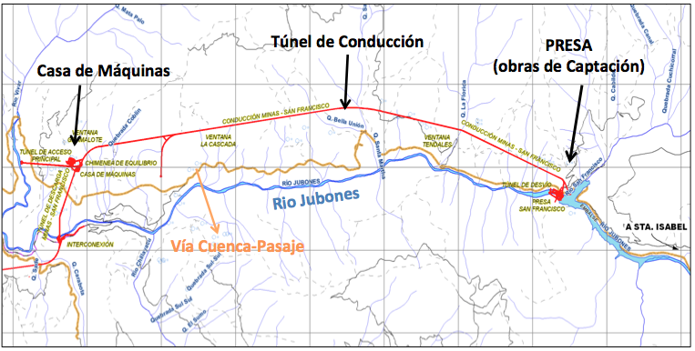
Implantación General de Obras

Durante la fase de construcción generó 2798 fuentes de empleo directo, adicionalmente beneficiará a más de 136 mil habitantes.
En el área de influencia del proyecto, gracias a la implementación de nuevas prácticas de compensación a través de programas de desarrollo integral y sostenible se han ejecutado proyectos de electrificación que implican el mejoramiento en los servicios eléctricos y de alumbrado público en los cantones de Pucará, Zaruma y Pasaje; ejecución de proyectos de infraestructura y vialidad específicamente la construcción e implementación de obras de seguridad y mejoramiento de vías; realización de estudios, construcción y mantenimiento de sistemas de servicios básicos y saneamiento, capacitación en mejoramiento de la productividad agraria y asesoría técnica agropecuaria, obras ejecutadas a través de la CELEC E.P. Unidad de Negocio ENERJUBONES.

